Lampiran Benchmark
Berikut adalah hasil dari eksekusi benchmark membandingkan Vector vs Unordered Map pada dataset 2000 baris:

1. Tabel Komparasi Sebelahan (Side-by-Side Comparison)
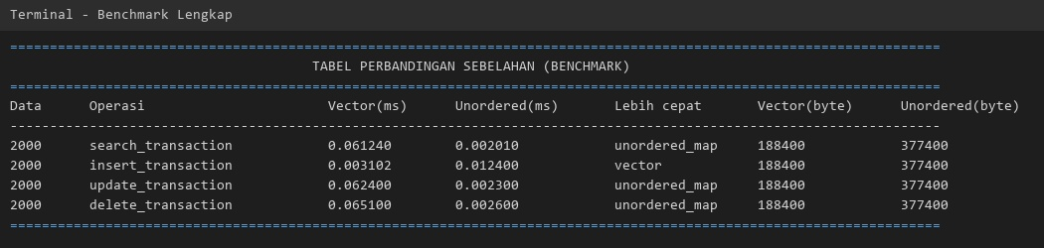

2. Output Evaluasi Waktu, Memori, dan Frequently Bought Together
